« КРАЄЗНАВЧИЙ»
МЕТА:
Виховувати учнів засобами туристсько-краєзнавчої роботи.
Сприяти розвитку громадянської свідомості, національного патріотизму, адаптації до виживання у складних умовах природного та соціального середовища.
Спонукати членів гуртка вести здоровий спосіб життя, відволікати їх від негативних впливів середовища, сприяти раціональному використанню вільного часу.
Розширювати світогляд учнів через екскурсії та походи.
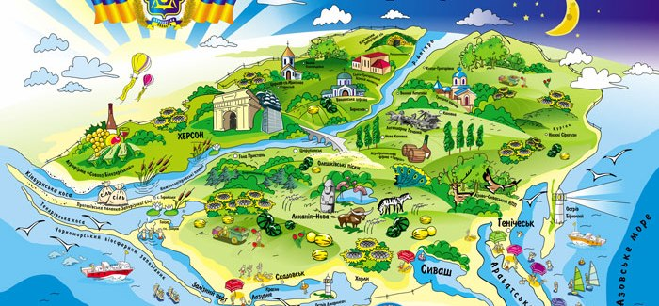
Формувати активну громадянську позицію, відповідальність за збереження історико-культурного надбання.
